REQUERIMENTO Nº 002/2022/Mesa Diretora

Ao Plenário da Câmara Municipal

Os (A) Vereadores (a) que este subscrevem, vem ao Plenário requer para que as matérias dos Projetos de Leis a seguir seja apreciado e deliberado com as dispensas regimentais, em Votação de Turno Único na Reunião Extraordinária Deliberativa do dia 13/02/2023:

- A Resolução Nº 002/2023 que disciplina as reuniões ordinárias da Câmara municipal.

Silvianópolis, 08 de fevereiro de 2023

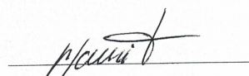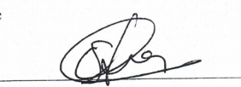
Mauri Cassemiro de Almeida Degiane Domingues da Silva
Vice-Presidente Presidente da Câmara
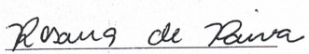
Rosana de Paiva
Secretária da Mesa

